**六年级第一学期数学期末测试卷(2)**

**一、填一填。(每空1分，共20分)**

1．在○里填上“＞”“＜”或“＝”。

×○　　　　×○　　　　÷○　　　　8÷○8

2．一个比的前项是0.25，后项是前项的倒数，这个比的比值是(　　)。

3．24 吨的是(　　)吨，(　　)的是2.4 吨。

4．50比80少(　　)%，80比50多(　　)%。

5．在面积是25平方厘米的正方形里，画一个最大的圆，这个圆的面积是(　　)平方厘米。

6．8∶9的前项增加16，要使比值不变，后项应增加(　　)。

7．等腰三角形的顶角和一个底角的度数比是2∶1，它的顶角是(　　)度，底角是(　　)度。

8．光明小学共有学生2000人，某天10人缺勤，这天的缺勤率为(　　)%，出勤率为(　　　)%。

9．如下图，拼一个三角形用3根小棒，拼2个三角形用5根小棒，拼3个三角形用7根小棒，拼4个三角形用(　　)根小棒，拼10个三角形用(　　)根小棒。

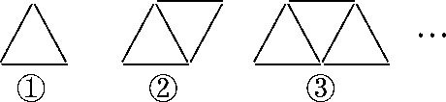

10．小丽家上月的教育支出是全月总支出的25%，绘制她家上月支出情况的扇形统计图时，整个圆表示(　　　　　　)，表示教育支出的扇形圆心角是(　　)。若表示餐饮支出的扇形圆心角是45°，则餐饮支出是全月总支出的(　　)%。

**二、辨一辨。(每题1分，共5分)**

1．某班女生人数与男生人数的比是2∶3，则女生人数占全班人数的。 (　　)

2．一个非零数乘真分数的积一定小于这个数除以真分数的商。(　　)

3．小明从家到学校用16分钟，小丽从家到学校用20分钟，小明和小丽的速度比是5∶4。 (　　)

4．画一个直径是3厘米的圆，圆规两脚间的距离应为3厘米。(　　)

5．把10克糖放入200克水中，糖占糖水的5%。 (　　)

**三、选一选。(每题1分，共5分)**

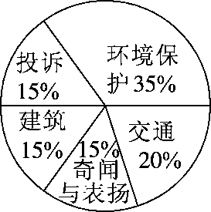1．右图是“百姓热线”一周内接到的热线电话情况统计图，其中关于环境保护问题的电话有70个，本周“百姓热线”共接到热线电话(　　)个。

A．180 B．190

C．200 D．210

2．30 km比(　　)少。

A．36 km B．35 km

C．37.5 km D．25 km

3．5千克油，用去，还剩下多少千克？正确列式是(　　)。

A．5× B．5×(1－)

C．5－ D．5×

4．小明家十月份用电量比九月份节约20%，九月份与十月份用电量的比是(　　)。

A．6∶5 B．5∶6

C．5∶4 D．4∶5

5．圆的半径由4厘米减少到3厘米，圆的面积减少了(　　)平方厘米。

A．3.14 B．12.56

C．21.98 D．31.4

**四、算一算。(1题10分，2题12分，3题6分，共28分)**

1．直接写出结果。

60÷80%＝ 75%＋0.25＝ ×＝ ÷＝

×＝ －＝ ×＝ 121×＝

0．125××8＝ (＋)×12＝

2．用你喜欢的方法计算。

×40%＋0.75× 23×(－)×32

÷ ×＋÷

3．解方程。

19－120%*x*＝7 3*x*－60%*x*＝288

**五、求下列图形中阴影部分的面积。(单位：cm)(每题5分，共10分)**

1.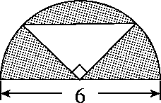　　　　　　　　　　　2.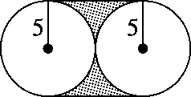

**六、填一填、找一找、说一说。(1、2题每题2分，3题3分，共7分)**

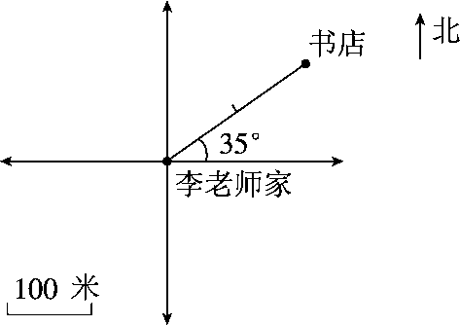

1．书店在李老师家的(　　)偏(　　)(　　)°方向，距离(　　)米。

2．王老师家在李老师家西偏北30°方向距离300米，在图上标出王老师家的位置。

3．周末王老师从家出发，找李老师一同去书店，你能描述王老师的行走路线吗？

**七、解决问题。(每题5分，共25分)**

1．一个挂钟的分针长15 厘米，经过15分钟，分针尖端走过的路程是多少厘米？分针扫过的面积是多少平方厘米？

2．六年级三个班的同学一起做彩旗，(1)班同学做了40面，(2)班同学做的是(1)班同学的，比(3)班多，(3)班同学做了多少面彩旗？

3．加工一批零件，王师傅每小时加工36个，王师傅与李师傅每小时加工的个数比为4∶5，两人共同加工5小时，可以加工零件多少个？

4．两位师傅给一间房贴地砖。张师傅单独做5天可以贴完，李师傅单独做4天可以贴完，他们合做2天后，还剩下8平方米没有贴。这间房有多少平方米？

5．下图为某校六年级植树情况统计图，(3)班、(4)班共植树472棵，(2)班植树多少棵？

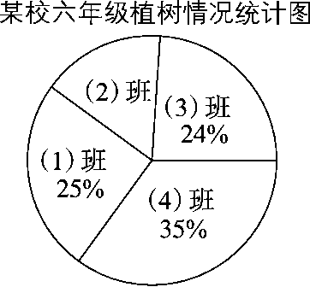

**答案**

一、1．＜　＞　＞　＜　2．　3．8　7.2吨　4．37.5　60

5．19.625　6．18　7．90　45　8．0.5　99.5　9．9　21

10．全月总支出　90°　12.5

二、1.√　2.√　3.×　4.×　5.×

三、1.C　2.C　3.B　4.C　5.C

四、1．75　1　　3　　　　33　　5

2．　45

3． 19－120%*x*＝7

解： 120%*x*＝19－7

1.2*x*＝12

*x*＝10

3*x*－60%*x*＝288

解：2.4*x*＝288

*x*＝288÷2.4

*x*＝120

五、1．3.14×(6÷2)2÷2－(6÷2)×(6÷2)÷2＝9.63(cm2)

2．10×10－3.14×52＝100－78.5＝21.5(cm2)

六、1.东　北　35　200

2.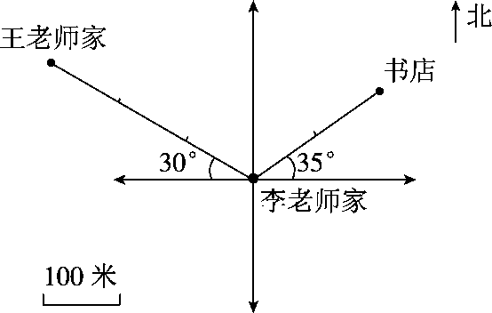

3．王老师先向东偏南30°方向走300米，再向东偏北35°方向走200米，到达书店。

七、1．3.14×15×2×＝23.55(厘米)

3.14×15×15×＝176.625(平方厘米)

答：分针尖端走过的路程是23.55厘米，分针扫过的面积是176.625平方厘米。

2．40×÷＝36(面)

答：(3)班同学做了36面彩旗。

3．(36÷4×5＋36)×5＝405(个)

答：可以加工零件405个。

4．8÷＝80(平方米)

答：这间房有80平方米。

5．472÷(24%＋35%)×(1－25%－24%－35%)＝128(棵)

答：(2)班植树128棵。